Внеклассное мероприятие
« Язык – живая душа народа», посвящённое Международному дню родного языка.
Цели мероприятия:
Образовательные:
познакомить учащихся с историей возникновения Международного дня родного языка, рассмотреть проблемы языков на современном этапе;
сформировать умение понимать проблему, высказывать свое мнение по данному вопросу; повысить познавательный интерес к русскому языку и литературе;
владеть видами речевой деятельности (выразительным чтением).
Воспитательные:
сформировать любовь и интерес к родному языку, поэзии;
научиться уважать язык и культуру других народов;
работать над формированием толерантного отношения к представителям разных национальностей.
« Язык – живая душа народа»
21февраля - Международный день родного языка
Ход мероприятия
Ведущий (учитель): Сегодняшнее мероприятие, посвященное Международному дню родного языка, хочется начать с высказывания П. А. Вяземского о языке: Язык есть исповедь народа,
В нём слышится его природа,
Его душа и быт родной...
и продолжить фразой генерального директора ЮНЕСКО Контиро Мацуура:
«Языки, по существу, имеют важнейшее значение для самобытности групп населения и отдельных людей и для их мирного сосуществования».
Чтец 1
Международный день родного языка был провозглашен Генеральной конференцией ЮНЕСКО в ноябре 1999 года и отмечается каждый год с февраля 2000 года для содействия языковому и культурному разнообразию и многоязычию.
Эта дата была выбрана в знак памяти событий 21 февраля 1952 года, когда в Дакке, столице нынешней Бангладеш, от пуль полицейских погибли студенты — участники демонстрации в защиту своего родного языка бенгали, который они требовали признать одним из государственных языков страны.
Звучит музыка (голоса мира)
Чтец 2
Сегодня в мире существует около 7000 языков, и более половины из них могут исчезнуть на протяжении жизни нескольких поколений, а на 96% этих языков говорят всего лишь 4% населения планеты. Только несколько сотен языков играют видную роль в системах образования и в государственной сфере, и менее ста языков используются в мире цифровых технологий.
Проведение Международного года языков пришлось на такое время, когда языки все больше оказываются под угрозой. Язык открывает путь к изменению и развитию человеческого общества. Использование — или отказ от использования языков может открыть или преградить дорогу в будущее многим представителям общества в мире.
Чтец 3
ЮНЕСКО посчитало исчезающие языки в России. 136 языков в России находятся в опасности, и 20 из них уже признаны мертвыми. Такие цифры приводятся в интерактивном Атласе исчезающих языков мира, опубликованном на сайте ЮНЕСКО.
ЮНЕСКО определяет жизнь языков по 9 критериям, в том числе по числу нх носителей, передаче языка от поколения к поколению, доступности учебных материалов, отношению к языку внутри общества. Далее все языки делятся на 6 категорий: "находится в безопасности", "положение вызывает опасение", "язык находится под угрозой исчезновения", "язык находится в серьезной опасности", "язык находится в критическом состоянии", "язык исчез".
Чтец 4
Звучит музыка (северных народов)
Если рассмотреть карту российских языков, то помимо 20 исчезнувших языков
( айнского, югского, убыхского) в России еще 22 находятся в критическом состоянии (алеутский, терско-саамский, ительменский), 29 - в серьезной опасности (нивхский, чукотский, карельский). Под угрозой исчезновения - 49 языков, в том числе калмыцкий, удмуртский и идиш. Опасение вызывает положение 20 языков, в числе которых оказались белорусский, чеченский, якутский и тувинский. Всего 136… Стоит учесть, что удмуртский, калмыцкий, якутский, тувинский и чеченский - государственные языки республик РФ.
Всего атлас ЮНЕСКО признает исчезающими 2,5 тысячи языков из 7 тысяч, существующих в мире. Насчитывается 199 языков, на которых говорят не более чем по десять человек. В последние несколько десятков лет полностью исчезли 200 языков.
Чтец 5
Читает отрывок из стихотворения Леонида Корнилова (под русскую музыку)
…Немота перейдёт все границы.
И полмира забудет слова.
И минута молчанья продлится
Может, год, может, век, может, два.
Мне последнего слова не надо.
И когда хлынет кровь под кадык.
Не иконы, а книги, как лики,
Остаются на полках высот.
Древним словом мы с будущим слиты.
Человечество – наш ученик.
Наш круг чтенья – земная орбита.
Наша Родина – русский язык
Ведущий ( под музыку народов мира)
Человеческий язык необычайно многообразен. Чтобы оценить это многообразие, необходимо изучать больше разных языков. За последнее десятилетие XX века отмечено, что в мире говорят более чем на 6000 языках. Но если спросить обычных людей, сколько языков существует в настоящий момент в мире, то они назовут гораздо меньшее количество (от нескольких десятков до нескольких сотен).
Как животный или растительный мир, многообразие языков находится в опасности. В недалеком будущем ни профессиональные лингвисты, ни простые люди больше не встретят носителей некоторых языков…
Чтец 1
Все языки, близкие к исчезновению, можно разделить на три группы. В первую группу войдут мертвые языки – это когда исконных носителей языка нет ( например, латынь или шумерский язык); умирающим считается язык, носители которого еще остались, но которому уже не учат детей; живым языком является тот, которому продолжают учить детей.
Умирающий язык обычно исчезает через одно-два поколения, когда дети, родители которых уже не знают родного языка, учат его от своих бабушек и дедушек.
Чтец -2
Подсчитано, что из всех языков, существующих на сегодняшний день в мире, через сто лет 90 процентов либо совершенно исчезнут с лица земли, либо будут находиться на грани исчезновения.
Языки умирают во всех точках земного шара, начиная с кэрнских джунглей с языка дьирбал, заканчивая островом Мен в Ирландском море, где в 1974 году умер последний носитель местного кельтского языка.
Чтец -3
Языки вымирали на протяжении всей известной нам истории: шумерский язык, на котором говорили в самой первой великой цивилизации Месопотамии (современный Ирак), вымер приблизительно во 2 тысячелетии до н.э., тогда как его преемник, аккадский (язык Вавилонии и Ассирии) исчез в середине первого тысячелетия до н.э.
В современном мире процесс умирания языков происходит быстрее. До сегодняшнего дня малочисленные языковые группы смогли выжить, сохранив свой родной язык и овладев общим языком региона. Однако из-за роста централизации в 20 веке такое редко можно встретить
Чтец 4
Чтение стихотворения Ивана Бунина под музыку русских классиков
Молчат гробницы, мумии и кости,—
Лишь слову жизнь дана:
Из древней тьмы, на мировом погосте,
Звучат лишь Письмена.
И нет у нас иного достоянья!
Умейте же беречь
Хоть в меру сил, в дни злобы и страданья,
Наш дар бессмертный — речь.
Чтец 5
Почему исчезают в наше время языки? Потому что правительствам стран экономически не выгодно обслуживать население на всех языках. Растущая популярность средств массовой информации, спутниковая связь, средства массовой коммуникации упрощают языковое общение, а такие языки, как английский, приобретают доминирующее значение.
Если человек или группа людей решили отказаться от своего родного языка, унаследованного от предков, уже мало что можно сделать, чтобы спасти его…
Ведущий
Однако языковые сообщества хотят сохранить свой родной язык, как и свою культуру. Ценную помощь в сохранении языка могут оказать лингвисты: разработать для него систему письма; документально зафиксировать исчезающие языки, составить словарь, подобрать тексты для иллюстрации различных правил (это могут быть как народные легенды, так и образцы повседневной разговорной речи).
Как можно сохранять и возрождать отдельные виды растений и животных при помощи их ДНК, так же можно записывать на пленку или диск фонетику, грамматику и лексику для последующих поколений, восстановив по ним весь язык. Сохранение и восстановление языков возможно и необходимо.

Чтец 1
Самым известным примером возрождения языка служит иврит (древнееврейский). На нем была написана большая часть Ветхого Завета. В течение многих веков язык не использовался в повседневном общении, но выжил, благодаря стараниям ученых и тому, что все это время он продолжал использоваться в качестве языка культа. С девятнадцатого века на иврите снова стали говорить…
(Звучит еврейская мелодия)
Чтец 2
Чтобы не возрождать языки, нужно направить все силы на их сохранение. Язык каждого народа-творца – это дар Божий. Сейчас в мире появляется все больше языковых обществ, которые твердо намерены сохранить свой родной язык, как и прочие аспекты культуры. Каждый национальный язык прекрасен и неповторим. Давайте вслушаемся в звучание русского, армянского, татарского…Сколько прелести и содержания, сколько вековой мудрости скрыто в их недрах…
Чтец 3
Чтение стихотворения армянской поэтессы 20 века Сильвы Капутикян(отрывок)
Звучит армянская музыка
СЛОВО СЫНУ
Едва забормотал ручей,
Едва над зеленью долин
Запела птица меж ветвей -
Заговорил и ты, мой сын.
Ты слово первое сказал
На древнем нашем языке,
Губами детскими припал
К бессмертным струям в роднике.
Мой сын, тебе я отдаю
Наследство. Обещай беречь,
Как ценный клад, как жизнь свою,
Армянскую родную речь.
Гремел в пустынях наш язык,
Звенел у края горных троп,
Стрелою Гайка* в мир проник,
Ему учил народ Месроп*...
На свитках письменами стал,
Стал нашим знаменем в веках
И вел народ меж диких скал
Под небом в хмурых облаках…
Чтец 4
Чтение стихотворения татарского поэта Габдулы Тукая (в переводе: А.Чепурова)
Звучит татарская народная музыка
РОДНОЙ ЯЗЫК
О, как хорош родной язык, отца и матери язык,
Я в мире множество вещей через тебя навек постиг!
Сперва на этом языке, качая зыбку, пела мать,
А после - бабушка меня старалась сказкою унять.
Родной язык, ты мне помог понять и радость с малых лет,
И боль души, когда в глазах темнеет, меркнет ясный свет.
Ты мне, родной язык, изречь молитву первую помог:
"Прости меня, отца и мать, великодушен будь, мой бог!"
Чтец 5
Чтение стихотворения русской поэтессы Серебряного века Анны Ахматовой
Звучит русская музыка
Мы знаем, что ныне лежит на весах
И что совершается ныне.
Час мужества пробил на наших часах,
И мужество нас не покинет.
Не страшно под пулями мертвыми лечь,
Не горько остаться без крова,
И мы сохраним тебя, русская речь,
Великое русское слово.
Свободным и чистым тебя пронесем,
И внукам дадим, и от плена спасем
Навеки!
Ведущий: Прослушав удивительные творения русских, армянских и татарских поэтов, давайте обратимся к истории языка и литературы. Проявим знания и свою эрудицию, ответив на вопросы викторины.
Учитель задает вопросы:
1.Какая организация учредила празднование «Международного дня родного языка» 21 февраля и «Международного дня русского языка» 6 июня? (ЮНЕСКО)
2. Сколько языков насчитывается в мире? (более 6 тысяч)
3. Сколько языков мира находится под угрозой исчезновения? (400, в Европе – 50), в России?(136)
4.Кто создал славянскую азбуку? ( Кирилл и Мефодий)
5. В каком веке началось формирование русского национального литературного языка? (в 17в.)
6.Входит ли русский язык в состав 6 официальных рабочих языков ООН? (входит)
7. Назовите государственный язык Российской Федерации? (русский язык)
8.Какие поэты и писатели18-19 в.в стояли у истоков русского литературного языка? (А. С.Пушкин, М. В. Ломоносов, И.С. Тургенев, Л. Н. Толстой, Ф. М. Достоевский и др.)
9. Какие пословицы и поговорки о родном языке вы знаете?
Выскажите свою точку зрения по данной теме. Как вы понимаете фразу?
«Живым языком является тот, по которому продолжают учить детей…»
«Язык – живая летопись народа»
«Мой личный вклад в сохранение родного языка»
« Что хотите вы мне говорите…
Как в пространстве царит высота,
Так числом русских букв в алфавите
Измеряется возраст Христа».
Ведущий: Сегодняшнее выступление хочется закончить словами английского лексикографа и эссеиста 18 века: «Мне всегда очень жаль, когда еще один язык исчезает с лица земли, ведь язык – это родословная народа» и от себя добавлю: «Берегите родной язык, не засоряйте его».

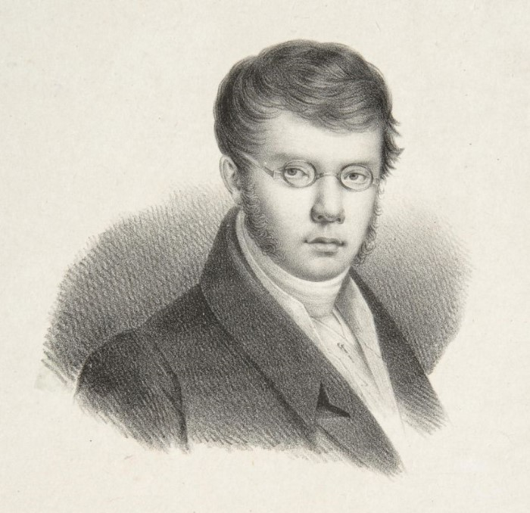
Петр Андреевич Вяземский

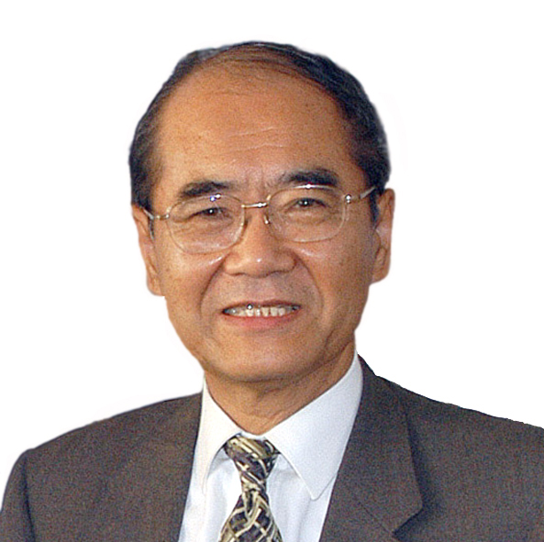

Коитиро Мацауура

